Міністерство освіти і науки України
Національний технічний університет України
«Київський політехнічний інститут імені Ігоря Сікорського»
Факультет інформатики та обчислювальної техніки
Кафедра обчислювальної техніки

Лабораторна робота №3
з дисципліни
«Об’єктно-орієнтоване програмування»
на тему
«Розробка інтерфейсу користувача»

Виконав: Антонюк Георгій Перевірив:
студент групи ІМ-55 Рекечинський Д.О
Номер в списку - 2

Київ 2026
Завдання:
1. Створити у середовищі розробки проект з ім’ям Lab3.
2. Написати вихідний текст програми згідно варіанту завдання.
3. Скомпілювати вихідний текст і отримати виконуваний файл програми.
4. Перевірити роботу програми. За потреби налагодити програму.
5. Проаналізувати та прокоментувати результати та вихідний текст
програми.
6. Оформити звіт.

Завдання згідно варіанту:
1. У звіті повинна бути схема успадкування класів – діаграма класів
2. Усі методи-обробники повідомлень, зокрема, і метод OnNotify, повинні
бути функціями-членами деякого класу (класів).
3. Для вибору типу об’єкту в графічному редакторі Lab3 повинно бути
вікно Toolbar з кнопками відповідно типам об'єктів. Кнопки дублюють
підпункти меню "Об’єкти". Кнопки мають бути з підказками (tooltips).
Кнопки у Toolbar повинні бути не звичайними з текстовим підписом, а
кнопкою з іконкою. Іконки слід
підбирати таким чином, щоб можна було здогадатись, за який інструмент
відповідає ця кнопка.
12
Меню "Об’єкти" повинно бути праворуч меню "Файл" та ліворуч меню
"Довідка". Підпункти меню "Об’єкти" містять назви геометричних форм
українською мовою. Геометричні форми згідно варіанту завдання.
4. Для вибору варіанту використовується значення Ж = Жлаб2 + 1, де Жлаб2
– номер студента в журналі, який використовувався для попередньої
лабораторної роботи №2.
5. Повністю повторюєте вимоги лабораторної роботи №2 від пункту 4 до
пункту 7 із новим значенням Ж.
Примітка. Визначення кольорів та інші параметри варіантів можуть бути
змінені викладачем шляхом оголошення студентам відповідного повідомлення
завчасно перед постановкою завдань.

Main file: index.js

import { MainWindow } from './main_window.js';

const mainWindow = new MainWindow({
menubar: document.getElementById('menubar'),
toolbar: document.getElementById('toolbar'),
canvas: document.getElementById('canvas'),
status: document.getElementById('status')
});
mainWindow.onCreate();

shape.js
export class Shape {
constructor() {
if (new.target === Shape) {
throw new TypeError('Shape - абстрактний клас, створювати його напряму не можна');
}
this.xs = 0;
this.ys = 0;
this.xe = 0;
this.ye = 0;
}

setStart(x, y) {
this.xs = this.xe = x;
this.ys = this.ye = y;
}

setEnd(x, y) {
this.xe = x;
this.ye = y;
}

trace(ctx) {
throw new Error('trace() має бути перевизначений у нащадку');
}

show(ctx) {
throw new Error('show() має бути перевизначений у нащадку');
}

showRubber(ctx) {
ctx.save();
ctx.strokeStyle = 'black';
ctx.lineWidth = 1;
ctx.setLineDash([5, 4]);
ctx.beginPath();
this.trace(ctx);
ctx.stroke();
ctx.restore();
}
}

editor.js
export const N = 103;

export class ShapeEditor {
constructor(canvas) {
this.canvas = canvas;
this.ctx = canvas.getContext('2d');
this.pcshape = null;
this.count = 0;
this.shapeClass = null;
this.current = null;
this.onMessage = () => {};

this.#allocate();

this.onLBtnDown = this.onLBtnDown.bind(this);
this.onMouseMove = this.onMouseMove.bind(this);
this.onLBtnUp = this.onLBtnUp.bind(this);
canvas.addEventListener('pointerdown', this.onLBtnDown);
canvas.addEventListener('pointermove', this.onMouseMove);
canvas.addEventListener('pointerup', this.onLBtnUp);
}

#allocate() {
this.pcshape = new Array(N).fill(null);
this.count = 0;
}

destroy() {
this.canvas.removeEventListener('pointerdown', this.onLBtnDown);
this.canvas.removeEventListener('pointermove', this.onMouseMove);
this.canvas.removeEventListener('pointerup', this.onLBtnUp);
this.pcshape = null;
this.count = 0;
}

start(shapeClass) {
this.shapeClass = shapeClass;
}

clear() {
this.#allocate();
this.current = null;
this.onPaint();
}

onSize() {
this.canvas.width = this.canvas.clientWidth;
this.canvas.height = this.canvas.clientHeight;
this.onPaint();
}

onPaint() {
const { ctx, canvas } = this;
ctx.clearRect(0, 0, canvas.width, canvas.height);
for (let i = 0; i < this.count; i++) {
this.pcshape[i].show(ctx);
}
if (this.current) {
this.current.showRubber(ctx);
}
}

onLBtnDown(e) {
if (!this.shapeClass) {
this.onMessage('Спочатку оберіть тип об\'єкта');
return;
}
if (this.count >= N) {
this.onMessage(`Масив заповнено (${N} об'єктів)`);
return;
}
this.canvas.setPointerCapture(e.pointerId);
const [x, y] = this.#pos(e);
this.current = new this.shapeClass();
this.current.setStart(x, y);
this.onPaint();
}

onMouseMove(e) {
if (!this.current) return;
const [x, y] = this.#pos(e);
this.current.setEnd(x, y);
this.onPaint();
}

onLBtnUp(e) {
if (!this.current) return;
const [x, y] = this.#pos(e);
this.current.setEnd(x, y);
this.pcshape[this.count++] = this.current;
this.current = null;
this.onPaint();
this.onMessage(
this.count >= N
? `Масив заповнено (${N} об'єктів)`
: `Об'єктів: ${this.count} / ${N}`
);
}

#pos(e) {
const r = this.canvas.getBoundingClientRect();
return [e.clientX - r.left, e.clientY - r.top];
}
}
line-shape.js
import { Shape } from './shape.js';

export class LineShape extends Shape {
trace(ctx) {
ctx.moveTo(this.xs, this.ys);
ctx.lineTo(this.xe, this.ye);
}

show(ctx) {
ctx.save();
ctx.strokeStyle = 'black';
ctx.lineWidth = 1;
ctx.beginPath();
this.trace(ctx);
ctx.stroke();
ctx.restore();
}
}

point_shape.js

import { Shape } from './shape.js';

export class PointShape extends Shape {
static RADIUS = 2;

trace(ctx) {
ctx.arc(this.xe, this.ye, PointShape.RADIUS, 0, Math.PI * 2);
}

show(ctx) {
ctx.save();
ctx.fillStyle = 'black';
ctx.beginPath();
this.trace(ctx);
ctx.fill();
ctx.restore();
}
}
Rect_shape.js
import { Shape } from './shape.js';

export class RectShape extends Shape {
static FILL_COLOR = '#00bfff';

trace(ctx) {
const x = Math.min(this.xs, this.xe);
const y = Math.min(this.ys, this.ye);
ctx.rect(x, y, Math.abs(this.xe - this.xs), Math.abs(this.ye - this.ys));
}

show(ctx) {
ctx.save();
ctx.fillStyle = RectShape.FILL_COLOR;
ctx.strokeStyle = 'black';
ctx.lineWidth = 1;
ctx.beginPath();
this.trace(ctx);
ctx.fill();
ctx.stroke();
ctx.restore();
}
}

ellipse_shape.js
import { Shape } from './shape.js';

export class EllipseShape extends Shape {
trace(ctx) {
const rx = Math.abs(this.xe - this.xs);
const ry = Math.abs(this.ye - this.ys);
ctx.ellipse(this.xs, this.ys, rx, ry, 0, 0, Math.PI * 2);
}

show(ctx) {
ctx.save();
ctx.strokeStyle = 'black';
ctx.lineWidth = 1;
ctx.beginPath();
this.trace(ctx);
ctx.stroke();
ctx.restore();
}
}
Index.html
<!DOCTYPE html>
<html lang="uk">
<head>
<meta charset="UTF-8">
<meta name="viewport" content="width=device-width, initial-scale=1.0">
<title>Lab3</title>
<link rel="stylesheet" href="style.css">
</head>
<body>

<header id="titlebar">Lab3</header>
<nav id="menubar"></nav>
<div id="toolbar"></div>

<canvas id="canvas"></canvas>
<div id="status"></div>

<script type="module" src="index.js"></script>
</body>
</html>

Style.css
html, body {
margin: 0;
height: 100%;
font-family: sans-serif;
overflow: hidden;
}

body {
display: flex;
flex-direction: column;
}

#menubar {
display: flex;
background: #f0f0f0;
border-bottom: 1px solid #aaa;
}

.menu {
position: relative;
}

.menu button {
border: none;
background: transparent;
padding: 5px 12px;
font-size: 14px;
cursor: pointer;
text-align: left;
}

.menu-title:hover,
.menu.open .menu-title {
background: #cde6f7;
}

.menu-popup {
display: none;
position: absolute;
top: 100%;
left: 0;
min-width: 160px;
background: #fff;
border: 1px solid #888;
box-shadow: 2px 2px 5px rgba(0, 0, 0, 0.3);
z-index: 10;
}

.menu.open .menu-popup {
display: block;
}

.menu-popup button {
display: block;
box-sizing: border-box;
width: 100%;
padding-left: 26px;
position: relative;
}

.menu-popup button:hover {
background: #cde6f7;
}

.menu-popup button.checked::before {
content: '✓';
position: absolute;
left: 8px;
}

#canvas {
flex: 1;
background: #fff;
cursor: crosshair;
min-height: 0;
}

#status {
padding: 3px 10px;
font-size: 12px;
background: #f0f0f0;
border-top: 1px solid #aaa;
}

#titlebar {
padding: 4px 10px;
font-size: 13px;
background: #2b579a;
color: #fff;
}

#toolbar {
display: flex;
align-items: center;
gap: 2px;
padding: 3px 4px;
background: #f0f0f0;
border-bottom: 1px solid #aaa;
}

.tb-button {
width: 30px;
height: 30px;
padding: 4px;
border: 1px solid transparent;
border-radius: 3px;
background: transparent;
color: #222;
cursor: pointer;
}

.tb-button svg {
display: block;
width: 100%;
height: 100%;
}

.tb-button:hover {
background: #cde6f7;
border-color: #7eb4ea;
}

.tb-button.pressed {
background: #b8d6f0;
border-color: #3c7fb1;
box-shadow: inset 1px 1px 2px rgba(0, 0, 0, 0.25);
}

.tb-separator {
width: 1px;
height: 24px;
margin: 0 4px;
background: #aaa;
}

.tooltip {
position: fixed;
padding: 2px 6px;
font-size: 12px;
background: #ffffe1;
border: 1px solid #767676;
box-shadow: 1px 1px 3px rgba(0, 0, 0, 0.3);
pointer-events: none;
white-space: nowrap;
z-index: 20;
display: none;
}

.tooltip.visible {
display: block;
}

Main_window.js
import { ShapeEditor } from './editor.js';
import { Toolbar } from './toolbar.js';
import { MainMenu } from './menu.js';
import { TOOLS, findTool } from './tools.js';

const CMD_CLEAR = 'clear';
const CMD_ABOUT = 'about';

export class MainWindow {
constructor({ menubar, toolbar, canvas, status }) {
this.statusEl = status;

this.editor = new ShapeEditor(canvas);
this.editor.onMessage = (text) => this.setStatus(text);

this.menu = new MainMenu(menubar, this);
this.toolbar = new Toolbar(toolbar, this);
this.currentTool = null;

this.onSize = this.onSize.bind(this);
window.addEventListener('resize', this.onSize);
}
onCreate() {
this.menu.addMenu('Файл', [{ id: CMD_CLEAR, text: 'Очистити' }]);
this.menu.addMenu('Об\'єкти', TOOLS.map((t) => ({ id: t.id, text: t.name })));
this.menu.addMenu('Довідка', [{ id: CMD_ABOUT, text: 'Про програму' }]);

this.toolbar.addButton(CMD_CLEAR, '×');
this.toolbar.addSeparator();
TOOLS.forEach((t) => this.toolbar.addButton(t.id, t.icon));

this.onSize();
this.setStatus('Оберіть тип об\'єкта в меню "Об\'єкти" або на панелі інструментів');
}

onCommand(id) {
if (id === CMD_CLEAR) {
this.editor.clear();
this.setStatus('Очищено');
return;
}
if (id === CMD_ABOUT) {
alert('Lab3 - графічний редактор об\'єктів з панеллю інструментів');
return;
}
const tool = findTool(id);
if (tool) {
this.currentTool = tool;
this.editor.start(tool.shapeClass);
this.toolbar.setPressed(tool.id);
this.setStatus(`Обрано: ${tool.name}`);
}
}

onNotify(nm) {
if (nm.code !== 'TTN_NEEDTEXT') return null;
if (nm.id === CMD_CLEAR) return 'Очистити';
return findTool(nm.id)?.name ?? null;
}

onInitMenuPopup(menu) {}

onSize() {
this.editor.onSize();
}

setStatus(text) {
this.statusEl.textContent = text;
}
}

menu.js
export class MainMenu {
constructor(menubar, owner) {
this.menubar = menubar;
this.owner = owner;
this.menus = [];

this.onDocumentClick = this.onDocumentClick.bind(this);
document.addEventListener('click', this.onDocumentClick);
}

addMenu(title, items) {
const menu = document.createElement('div');
menu.className = 'menu';

const titleBtn = document.createElement('button');
titleBtn.className = 'menu-title';
titleBtn.textContent = title;
titleBtn.addEventListener('click', (e) => this.onTitleClick(e, menu));

const popup = document.createElement('div');
popup.className = 'menu-popup';
for (const { id, text } of items) {
const item = document.createElement('button');
item.dataset.id = id;
item.textContent = text;
item.addEventListener('click', () => this.onItemClick(id));
popup.appendChild(item);
}

menu.append(titleBtn, popup);
this.menubar.appendChild(menu);
this.menus.push(menu);
}

onTitleClick(e, menu) {
e.stopPropagation();
const wasOpen = menu.classList.contains('open');
this.closeAll();
if (!wasOpen) {
this.owner.onInitMenuPopup(menu);
menu.classList.add('open');
}
}

onItemClick(id) {
this.closeAll();
this.owner.onCommand(id);
}

onDocumentClick() {
this.closeAll();
}

closeAll() {
this.menus.forEach((m) => m.classList.remove('open'));
}
}

toolbar.js
export class Toolbar {
static TOOLTIP_DELAY = 400;

constructor(container, owner) {
this.container = container;
this.owner = owner;
this.buttons = new Map();
this.tooltip = document.createElement('div');
this.tooltip.className = 'tooltip';
document.body.appendChild(this.tooltip);
this.timer = null;

this.onClick = this.onClick.bind(this);
this.onMouseEnter = this.onMouseEnter.bind(this);
this.onMouseLeave = this.onMouseLeave.bind(this);
}

addButton(id, iconSvg) {
const btn = document.createElement('button');
btn.className = 'tb-button';
btn.dataset.id = id;
btn.innerHTML = iconSvg;
btn.addEventListener('click', this.onClick);
btn.addEventListener('pointerenter', this.onMouseEnter);
btn.addEventListener('pointerleave', this.onMouseLeave);
this.container.appendChild(btn);
this.buttons.set(id, btn);
}

addSeparator() {
const sep = document.createElement('div');
sep.className = 'tb-separator';
this.container.appendChild(sep);
}

setPressed(id) {
for (const [btnId, btn] of this.buttons) {
btn.classList.toggle('pressed', btnId === id);
}
}

onClick(e) {
this.#hideTooltip();
this.owner.onCommand(e.currentTarget.dataset.id);
}

onMouseEnter(e) {
const btn = e.currentTarget;
clearTimeout(this.timer);
this.timer = setTimeout(() => {
const text = this.owner.onNotify({
code: 'TTN_NEEDTEXT',
id: btn.dataset.id });

if (text) this.#showTooltip(btn, text);
}, Toolbar.TOOLTIP_DELAY);
}

onMouseLeave() {
this.#hideTooltip();
}

#showTooltip(btn, text) {
const r = btn.getBoundingClientRect();
this.tooltip.textContent = text;
this.tooltip.style.left = `${r.left}px`;
this.tooltip.style.top = `${r.bottom + 4}px`;
this.tooltip.classList.add('visible');
}

#hideTooltip() {
clearTimeout(this.timer);
this.tooltip.classList.remove('visible');
}
}

tools.js
import { PointShape } from './point_shape.js';
import { LineShape } from './line_shape.js';
import { RectShape } from './rect_shape.js';
import { EllipseShape } from './ellipse_shape.js';

export const TOOLS = [
{
id: 'point',
name: 'Крапка',
shapeClass: PointShape,
icon: '<svg viewBox="0 0 24 24"><circle cx="12" cy="12" r="3.5" fill="currentColor"/></svg>'
},
{
id: 'line',
name: 'Лінія',
shapeClass: LineShape,
icon: '<svg viewBox="0 0 24 24"><line x1="4" y1="20" x2="20" y2="4" stroke="currentColor" stroke-width="2" stroke-linecap="round"/></svg>'
},
{
id: 'rect',
name: 'Прямокутник',
shapeClass: RectShape,
icon: '<svg viewBox="0 0 24 24"><rect x="3" y="6" width="18" height="12" fill="none" stroke="currentColor" stroke-width="2"/></svg>'
},
{
id: 'ellipse',
name: 'Еліпс',
shapeClass: EllipseShape,
icon: '<svg viewBox="0 0 24 24"><ellipse cx="12" cy="12" rx="9" ry="6" fill="#00bfff" stroke="currentColor" stroke-width="2"/></svg>'
}
];

export function findTool(id) {
return TOOLS.find((t) => t.id === id);
}

Скріншоти: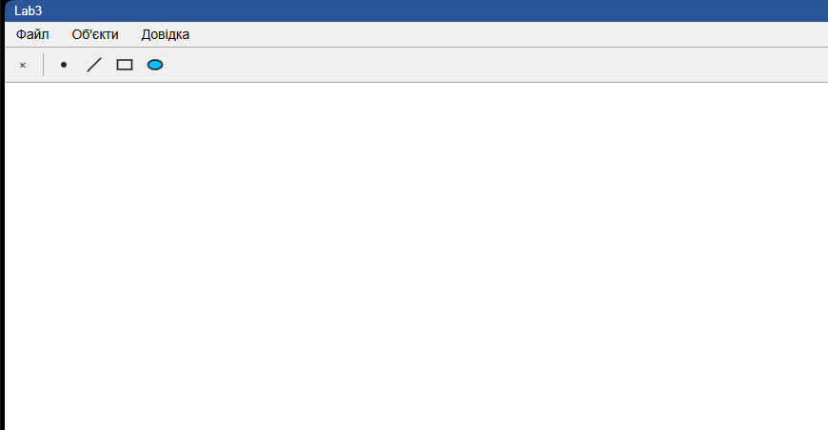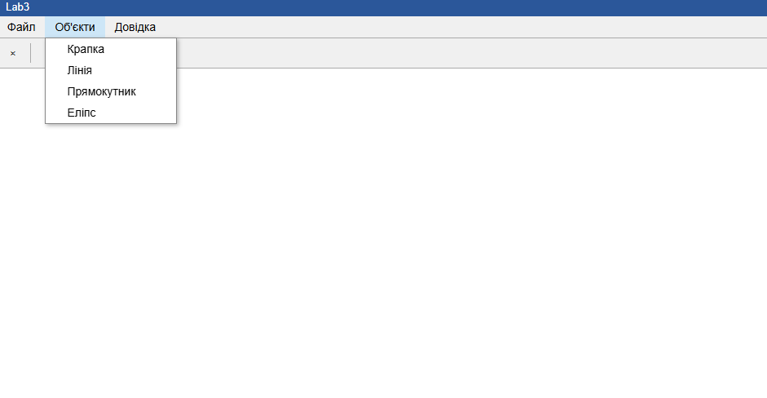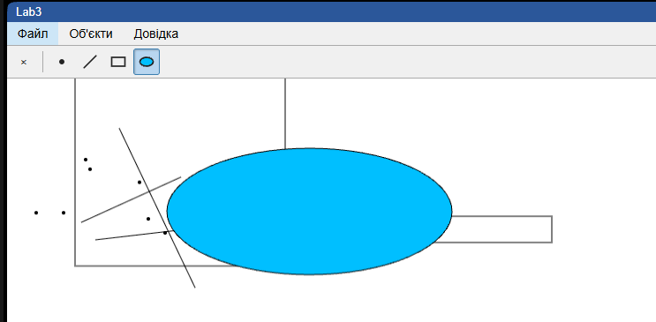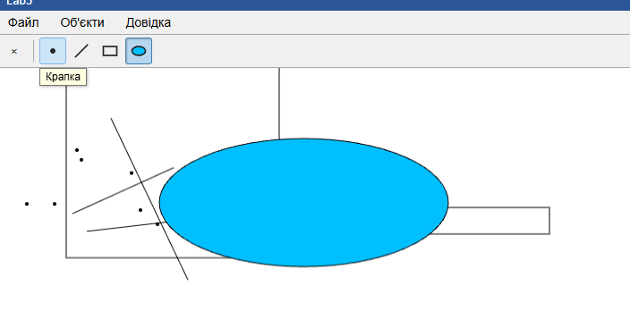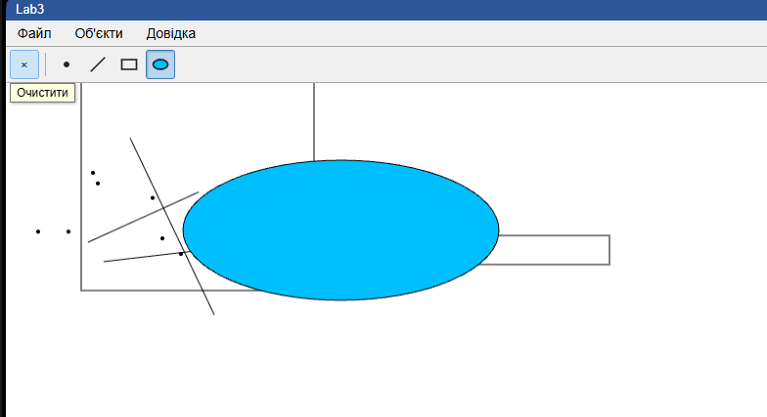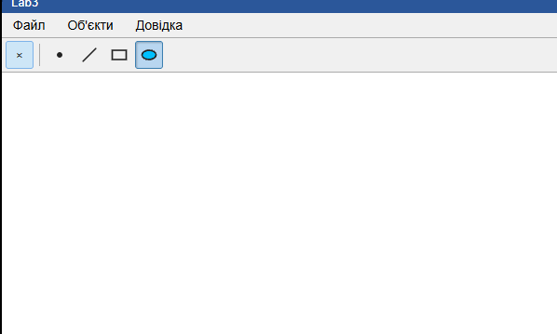

Висновки:
У ході виконання лабораторної роботи було розроблено графічний редактор об’єктів на мові JavaScript із використанням об’єктно-орієнтованого підходу.
Було використано базовий абстрактний клас Shape і дочірні класи конкретних фігур, що демонструє наслідування та поліморфізм. За допомогою класів ShapeEditor, MainMenu і Toolbar функціональність програми розділена на окремі компоненти. Меню та панель інструментів використовують спільний масив TOOLS, завдяки чому команди узгоджено обробляються через MainWindow.
У результаті було закріплено навички роботи з класами, подіями, canvas, обробкою команд і побудовою модульної ООП-архітектури.

